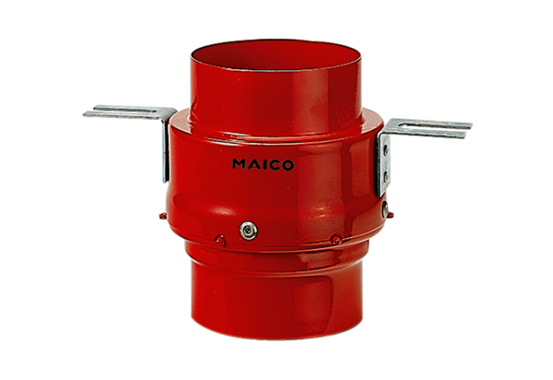Stropowe odcięcie ogniowe TS 18 DN 200Opakowanie jednostkowe: 1 sztukaAsortyment: B
Numer artykułu: 0151.0325Producent: MAICO

